1-
Actividad 3
“Descubriendo Principios y Patrones de Software”

Materia: Metodología de Sistemas II.
Estudiantes: Pilar Alvarez, Luciano Della Vedova, Mateo Michajlow, Felipe Da Rosa.

- Selección del Proyecto.
Juntos a los miembros del equipo hemos decidido este proyecto en github para analizar.
De la página del proyecto:
“Taxare es una aplicación de escritorio desarrollada con Windows Form y el ORM oficial de Microsoft llamado Entity Framework”

- Fase 1: Identificación de principios GRASP
Recordemos que los principios GRASP se basan en los patrones generales de asignación de responsabilidades, aplicados por ende en POO.
- Controlador:

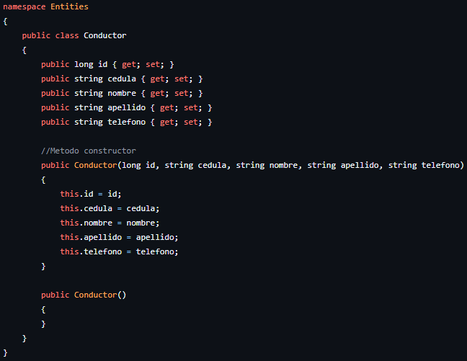
Teniendo una clase Conductor cuya única función es definir las características que definen el objeto
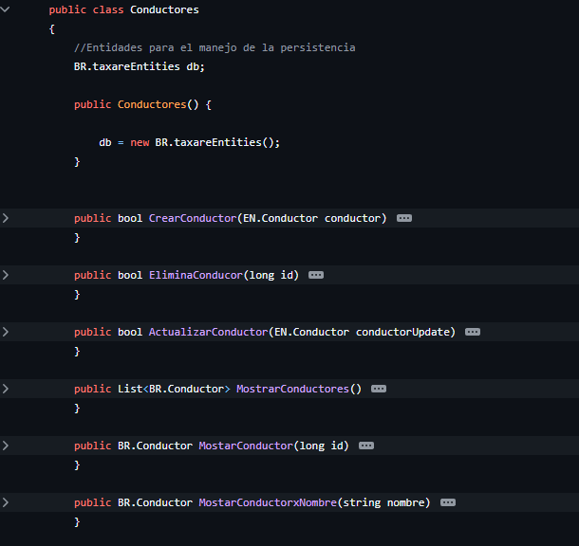
Existe en el programa la clase Conductores cuya única función es administrar las instancias de Conductor y la base de datos que las contienen.

- Indirección:
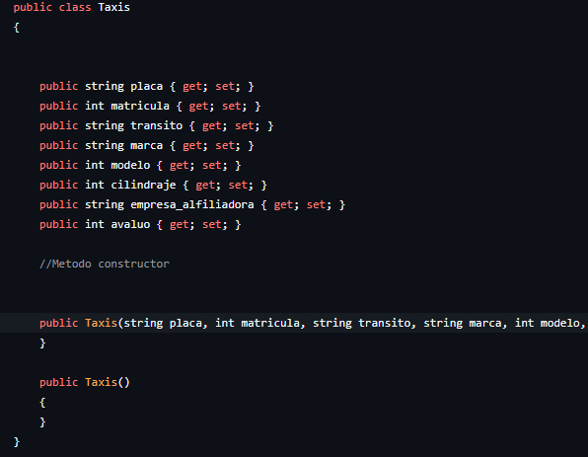
Habiendo dentro de las entidades la clase Conductor, hay también una clase Taxi.
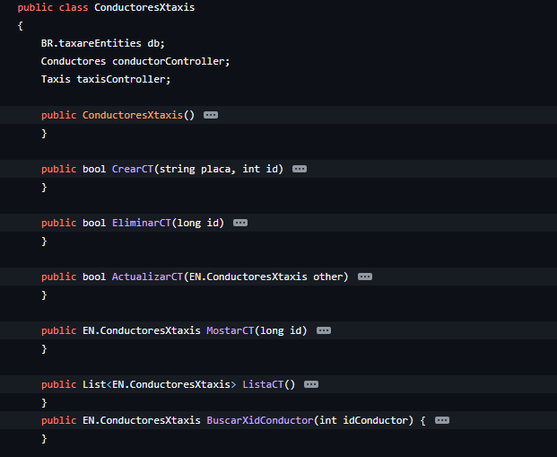
La clase ConductoresXtaxis contiene instancias de los controladores tanto de Taxis como de Conductores y su única función es crear una relación entre ellos, sin dejar que las propias instancias se comuniquen entre sí.
- Fabricación pura:
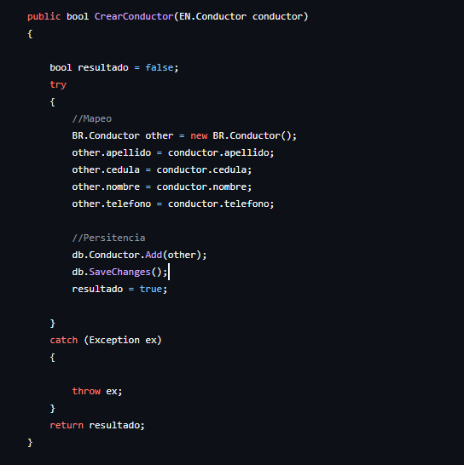
El método CrearConductor tiene como única función la de tomar una instancia de Conductor y guardarla en la base de datos.

- Fase 2: Identificación de patrones GoF
Recordemos que son patrones de diseño clásicos, soluciones aprobadas y reutilizables para problemas de diseño comunes en POO, clasificados en creacionales, estructurales y de comportamiento.
- Adapter:

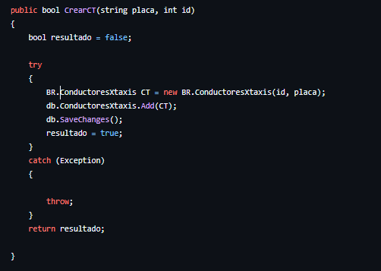
En este método, se desconoce la implementación a detalle de la base de datos. Simplemente se cuenta con métodos para agregar las instancias y guardar cambios, pero la implementación completa no se encuentra en la clase.
- Mediator:
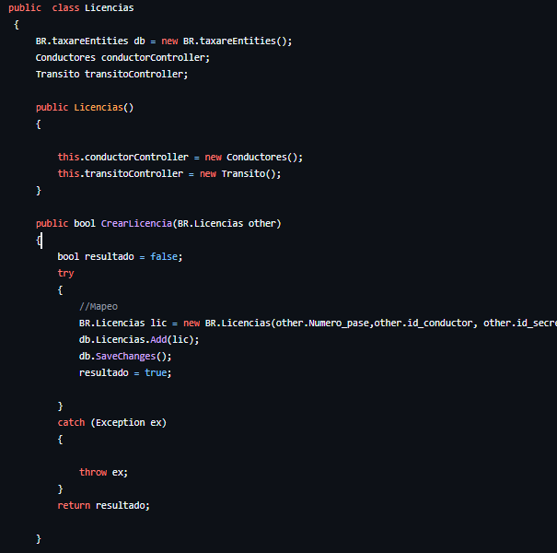
En este caso, la clase Licencias administra las instancias de los Conductores y de Transito evitando la comunicación directa entre ellas, simplemente sirviendo como intermediario y no aportando funcionalidades adicionales.

